Scoperto più antico testo alfabetico di Gerusalemme, risale a tremila anni fa
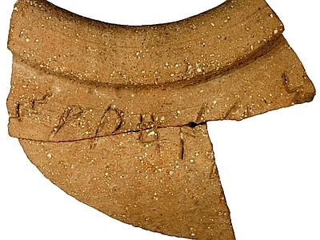dall'Università ebraica di Gerusalemm
ultimo aggiornamento: 18 luglio, ore 10:44
Gerusalemme - (Adnkronos) - La scoperta dell'archeologa Eilat Mazar nei pressi del Monte del Tempio. L'iscrizione compare incisa su un frammento di un grande pithos, una giara di ceramica senza collo
Gerusalemme, 18 lug. - (Adnkronos) - Operando nei pressi del Monte del Tempio a Gerusalemme,l'archeologa Eilat Mazar dell'Università Ebraica ha portato alla luce il più antico testo alfabetico scritto mai scoperto nella città. L'iscrizione compare incisa su un frammento di un grande pithos, una giara di ceramica senza collo, che è stata trovata insieme ad altre sei nel corso dei recenti scavi all'Ofel (Città di Davide). Secondo Eilat Mazar, la scritta, in lingua cananea, è l'unica del suo genere mai scoperta a Gerusalemme e aggiunge un importante tassello alla storia della città. Datato al X secolo a.C., il reperto precede di 250 anni la piu' antica iscrizione ebraica finora conosciuta a Gerusalemme, che risale al periodo del re Ezechia, alla fine dell'VIII secolo a.C.
Archeologa di terza generazione attiva presso l'Istituto di Archeologia dell'Universita' di Gerusalemme, la dottoressa Mazar dirige gli scavi archeologici sulla sommità della Città di David e nella parte meridionale del muro che fa da contrafforte al Monte del Tempio. La scoperta,anticipa il sito Israele.net, verrà ufficialmente annunciata in un articolo scientifico firmato dalla stessa Mazar insieme a Shmuel Ahituv, dell'Università Ben-Gurion del Negev, e a David Ben-Shlomo, dell'Università di Gerusalemme, e che rendera' conto delle loro approfondite ricerche sul manufatto. In particolare, Ahituv ha studiato l'iscrizione mentre Ben-Shlomo ha studiato la composizione del materiale ceramico. Il saggio apparirà sul numero 63/1 (2013) dell'''Israel Exploration Journal''.
Dell'iscrizione, che venne incisa in prossimità del bordo del vaso prima che venisse cotto, rimane solo un frammento, insieme ai frammenti di altri sei grandi vasi dello stesso tipo. I frammenti erano stati successivamente usati per stabilizzare la terra di riempimento sotto il secondo piano dell'edificio in cui sono stati scoperti, e che risale al periodo della prima Eta' del Ferro, intorno al X secolo a.C. L'analisi della composizione dell'argilla delle giare indica che sono tutte di matrice simile e che probabilmente ebbero origine nella regione montuosa centrale, vicino a Gerusalemme.

